**计算机程序设计基础（C++)**

**实验报告**

专业班级： 软工2405

学 号： 8209240506

姓 名： 何中航

**实验报告成绩：**

|  |  |  |  |  |  |  |
| --- | --- | --- | --- | --- | --- | --- |
| **实验** | **实验一** | **实验二** | **实验三** | **实验四** | **实验五** | **总评** |
| **成绩** |  |  |  |  |  |  |

**批阅教师：**

**实验一、实验环境与简单程序设计**

**一、实验目的**

1、掌握集成开发环境，掌握C++程序的基本要素以及完整的C++程序开发过程。

2、掌握基本数据类型、运算符和表达式的使用。理解隐式转换和强制转换，理解数据超过该数据类型

表示范围时的溢出。掌握不同数据之间的混合算术运算中数据类型的转换。

3、变量的定义与常量的使用。

4、输入、输出的实现。

5、编译信息的理解与错误的修改。

6、简单程序的设计。

**二、实验内容**

熟悉C++编程环境，可以使用VS；对已经能熟练掌握C++开发环境的同学，可

以跳过本部分内容）

1. **编辑输入下列程序，找出下面代码的错误并改正：**

#include<iostream>

using namespace std;

int main()

{

Int i = k + 1;

cout << i++ << endl;

int i=1;

cout << i++ << endl;

cout << "Welcome to C++"<<endl;

return 0;

}

**2.求圆锥的体积：要求键盘输入圆锥底的半径、锥高，使用标识符常量定义圆周率。**

(1)创建一个控制台项目

(2)在文件中输入程序内容，存盘

(3)编译、连接、运行；观察结果

**3**.**通过下面程序验证你所使用系统上运行的C++编译器中每个基本数据类型的长度。**

#include<iostream>

using namespace std;

int main()

{

cout << "char length:" << sizeof(char) << endl;

cout << "int length:" << sizeof(int) <endl;

}

**4.观察下面程序的执行结果。**

#include <iostream>

#include <iomanip>

using namespace std;

int main()

unsigned int testUnint=65534;//oxfffe

cout << "output in unsigned int 1 type:"" << testUnint<< end;//<<oct;

cout << "output in char type:!" << static_ cast<char>(testUnint)<< endl;

cout << "output in short type:" << static_ cast<short>(testUnint)<< endl;//为什么结果为-2?:

cout << "output in int type:" << static_ cast<int>. (testUnint)<< endl;

cout << "output in double type:"<< static cast<double>(testUnint)<< endl;

cout << "output in double type:" <<setprecision(4)<< static_ cast<double>(testUnint)<< endl;

cout << "output in Hex unsigned int type:" <<hex<< testUnint<< endl; //16进制输出

system("pause");

return 0;

**自己编程测试一下将testUnint按8进制输出<<oct;je_将一个实数转换成int,观察结果。**

**5.编程，输入华氏温度，将其转换为摄氏温度后输出（保留两位小数）。**

**三、算法分析，程序结果**

1. **错误为：未定义k，int中的i大写，i重复定义**

#include<iostream>

using namespace std;

int main()

{

int k=1,i = k + 1;

cout << i++ << endl;

cout << i++ << endl;

cout << "Welcome to C++"<<endl;

return 0;

}

2. #include<iostream>

using namespace std;

int main()

{

const float PI = 3.14;

int r, h;

cout << "请输入圆锥底的半径以及锥高" << endl;

cin >> r >> h;

cout << "圆锥的体积为" << PI * r * r * h / 3 << endl;

return 0;

}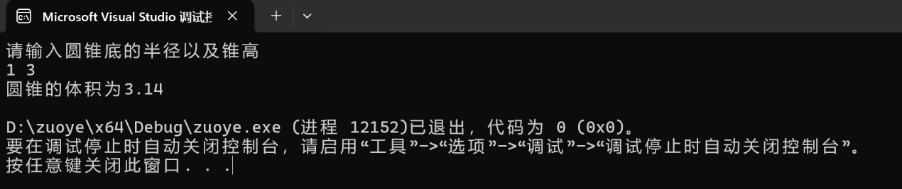

3.

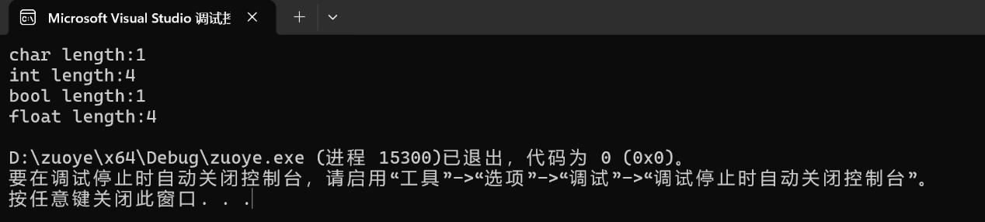

**4.**

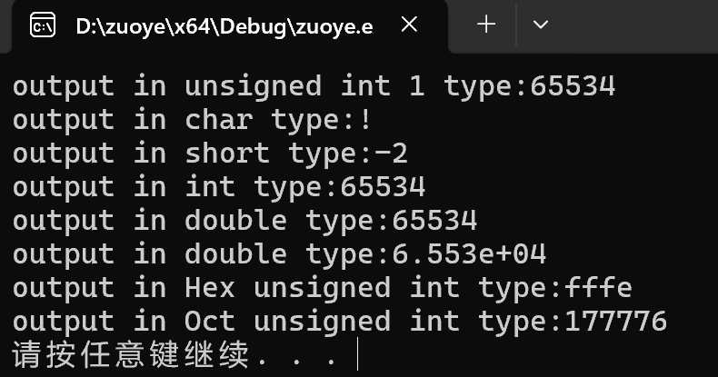

**#include <iostream>**

**#include <iomanip>**

**using namespace std;**

**int main()**

**{**

**float a=3.14;**

**cout << "output in float 1 type:" << a << endl;**

**cout << "output in int type:"<<static_cast<int>(a)<<endl;**

**return 0;**

**}**

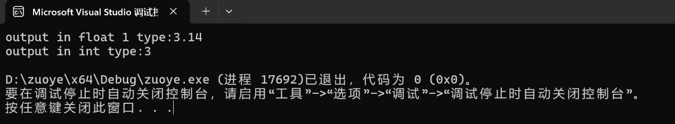

5. #include <iostream>

#include <iomanip>

using namespace std;

int main()

{

float a;

cout << "请输入华氏温度";

cin >> a;

cout << "转化后的摄氏温度为" <<fixed(2)<<setprecision(4)<<(a - 32) / 1.8 << endl;

return 0;

}

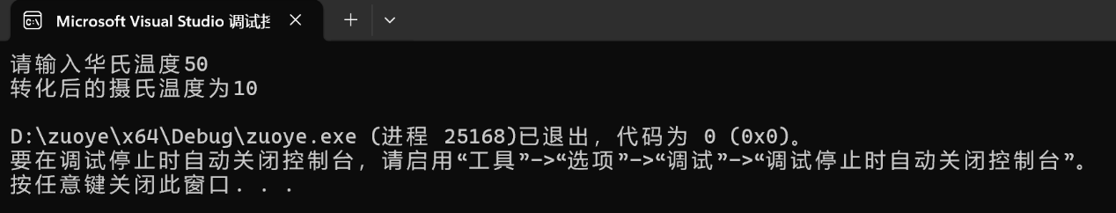

**四、遇到的问题与解决方法**

**问题：不知道如何确定小数位数**

**解决方法：询问学姐**

**五、体会**

要勇于询问问题。

**实验二、数据结构**

**一、实验目的**

1、学习与掌握逻辑运算与逻辑表达式。

2、熟练掌握if、switch、while、do-while，for语句的语法结构与执行过程。

3、掌握选择、循环程序的设计方法

**二、实验内容**

1、输入一个字符，如果为小写，转换为大写输出，否则，输出其后继字符的ASCII码值。

2、输入x计算表达式的值：

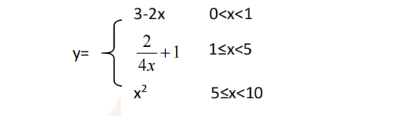

分别输入 0.2, 1, 5 , 0,观察输出结果。

1. 输入三角形的三条边，求周长，并判断该三角形是否为等腰三角形（提示：要三边是否可以构成三角形）。

4、 完成计算器程序，实现（+ - * / %）运算。考虑除数为 0 与运算符非法的情况。

5、输入一行字符，分别统计出其中英文字母、空格、数字字符和其它字符的个数。

提示：从键盘上读入一个字符给变量 c，判断 c 是属于哪种字符并计数，循环读入下个字符，直到回车换行字符'\n'为止。

cin，scanf（）都不能读入空格以及‘\n’字符，查找资料解决输入这两个字符的方法。

（这个题训练大家自主学习能力以及如何获取新知识、探索解决未知问题的能力。）

6、编写一个程序：从键盘上输入两个正整数，求 a 和 b 的最大公约数与最小公倍数。

7、使用循环结构输出下列图形：

*

**

***

****

*****

8、从键盘输入 a，用迭代法求 a 的平方根 x= *a* 。求平方根的迭代公式为：

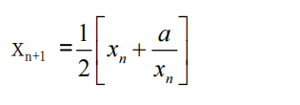

要求精确到|xn+1 - xn|<10 -5。

提示：迭代法是把 xn代入迭代公式右边，计算出 xn+1来，然后把 xn+1 作为新的 xn ，计算出新的 xn+1，如此重复，直到|xn+1 - xn|<10 -5 时，xn+1 为所求的平方根。可以把 a 作为 xn 的初始值。

思考：（1）如果输入 a 为负，在运行时会出现什么情况? 修改程序使之能处理任何的 a 值。

(2）能否|xn+1 -xn|<10 -10或更小? 为什么? 请试一下。

9、苹果每个 0.8 元，第一天买 2 个，第二天开始，每天买前天的 2 倍，直到购买的苹果数不超过100的最大值，求每天平均花多少钱。

**三、算法分析，程序结果**

**1.** **#include <iostream>**

**using namespace std;**

**int main()**

**{**

**char a;**

**cout << "请输入一个字符:";**

**cin >> a;**

**if (a <= 'z' && a >= 'a')**

**{**

**a= a - 32;**

**cout <<"转换后的字母为" << a << endl;**

**}**

**else cout<<a+1;**

**return 0;**

**}**

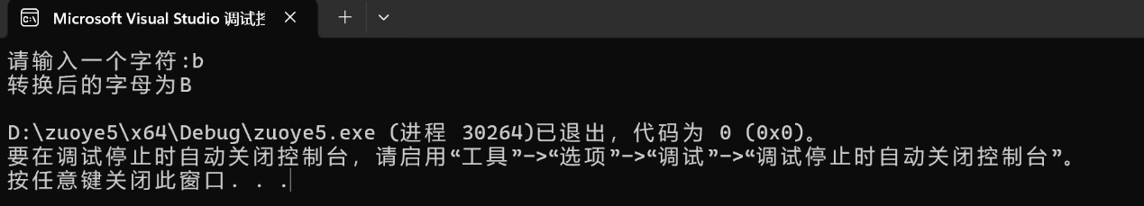

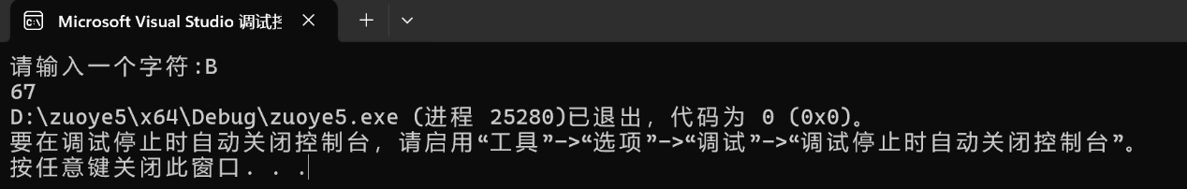

**2.** **#include <iostream>**

**using namespace std;**

**int main()**

**{**

**float x;**

**cout << "x=";**

**cin >> x;**

**if (x > 0 && x < 10)**

**{**

**if (x<1)**

**cout << "y="<<3-2*x;**

**else if (x >= 1 && x < 5)**

**cout<<"y =" <<2 / (4 * x) + 1;**

**else cout << "y="<<x*x;**

**}**

**return 0;**

**}**

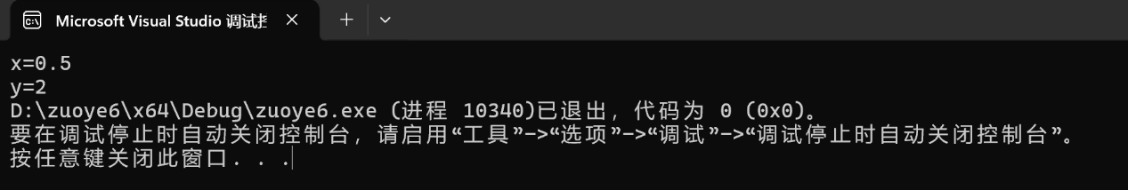

**3.** **#include <iostream>**

**using namespace std;**

**int main()**

**{**

**float a, b, c;**

**cout << "请输入三角形三条边的边长:";**

**cin >> a >> b >> c;**

**if (a + b > c && a + c > b && b + c > a)**

**{**

**if (a == b || b == c || a == c)**

**{**

**cout << "该三角形为等腰三角形" << endl;**

**}**

**cout <<"三条边之和为"<< a + b + c << endl;**

**}**

**else cout << "输入的三条边无法构成三角形";**

**return 0;**

**}**

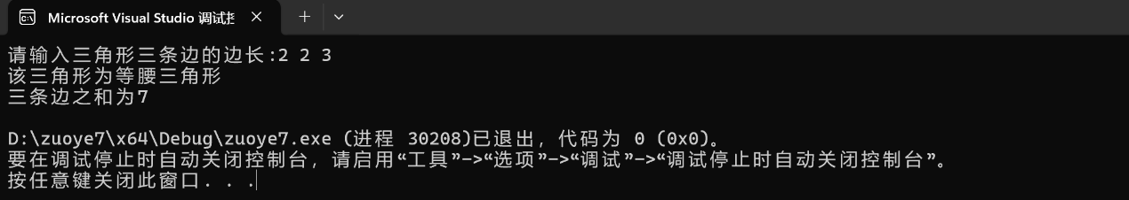

**4.** **#include <iostream>**

**using namespace std;**

**int main()**

**{**

**int x, y;**

**cout << "请输入两个数:";**

**cin >> x >> y;**

**int a;**

**cout << "请输入你要进行的计算(1是加法，2是减法，3是乘法，4是除法，5是求余）:";**

**cin >> a;**

**switch (2*a/2)**

**{**

**case 1:cout <<"结果是"<<x + y;**

**break;**

**case 2:cout << "结果是" << x-y;**

**break;**

**case 3:cout << "结果是" << x*y;**

**break;**

**case 4: {**

**if (y == 0)**

**{**

**cout << "error";**

**}**

**else cout << "结果是" << x/y;**

**}**

**break;**

**case 5: {**

**if (y == 0)**

**{**

**cout << "error";**

**}**

**else cout << "结果是" << x % y;**

**}**

**break;**

**default:cout << "请注意括号里的内容并重新输入";**

**}**

**return 0;**

**}**

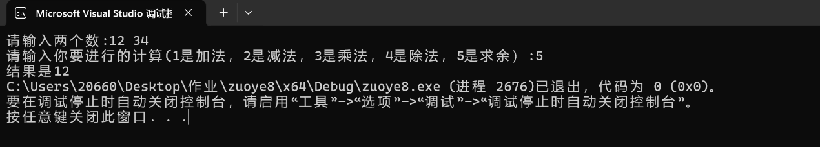

**5.** **#include <iostream>**

**#include<string>**

**using namespace std;**

**int main()**

**{**

**cout << "请输入一个字符串:";**

**string str;**

**getline(cin, str);**

**int a = 0, b = 0, c = 0, d = 0;**

**int len = str.size();**

**for (int i = 0; i < len; i++)**

**{**

**if ((str[i] >= 'a' && str[i] <= 'z') || (str[i] >= 'A' && str[i] <= 'Z'))**

**a = a++;**

**else if (str[i] >= '0' && str[i] <= '9')**

**b = b++;**

**else if (str[i] == ' ')**

**c = c++;**

**else d = d++;**

**}**

**cout << "字母个数为" << a<<endl;**

**cout << "数字个数为" << b << endl;**

**cout << "空格个数为" << c << endl;**

**cout << "其他字符个数为" << d << endl;**

**return 0;**

**}**

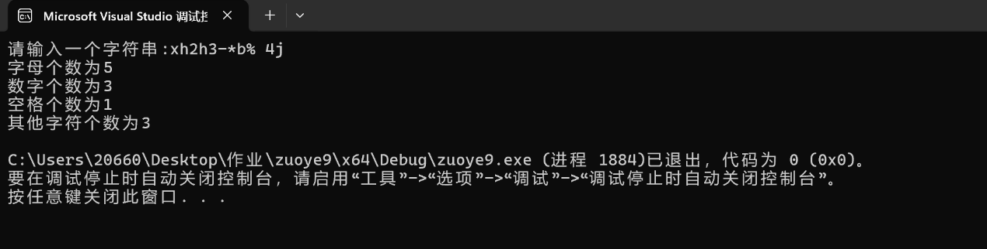

**6.** **#include<iostream>**

**using namespace std;**

**int main()**

**{**

**int a, b, i;**

**cout << "请输入两个正整数:";**

**cin >> a >> b;**

**const int c = a;**

**const int d = b;**

**if (a > b)**

**for (; i = a % b, b % i != 0;)**

**{**

**a = b, b = i;**

**}**

**else if (a < b)**

**{**

**a = d, b = c;**

**for (; i = a % b, b % i != 0;)**

**{**

**a = b, b = i;**

**}**

**}**

**else if (a == b)**

**i = a;**

**cout << "最大公约数为" << i << endl;**

**cout << "最小公倍数为" << c * d / i << endl;**

**return 0;**

**}**

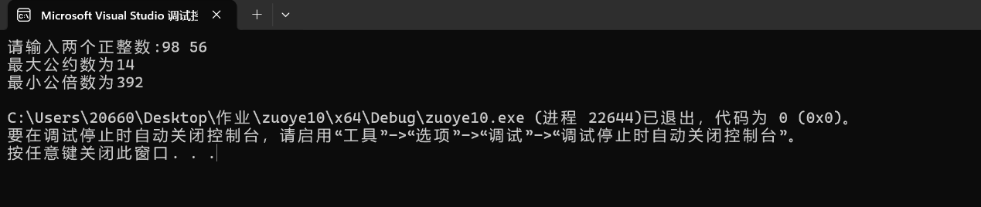

**7.** **#include<iostream>**

**using namespace std;**

**int main()**

**{**

**int a, b;**

**for (a = 1; a < 6; a++)**

**{**

**for (b = 0; b < a; b++)**

**{**

**cout << "*";**

**}**

**cout << endl;**

**}**

**return 0;**

**}**

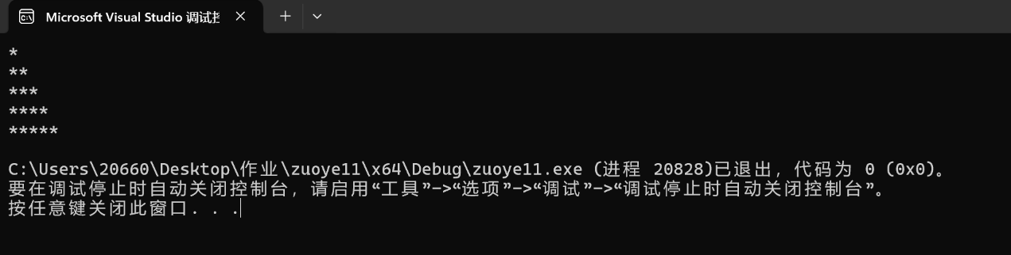

**8.** **#include<iostream>**

**using namespace std;**

**int main()**

**{**

**double a,b,c;**

**cout << "请输入一个数";**

**cin >> a;**

**if (a > 0)**

**{**

**b = a;**

**c = a;**

**do {**

**a = b;**

**b = (1.0 / 2) * (a + c / a);**

**} while (a - b > 1e-5);**

**cout << "该数的平方根为" << a << endl;**

**}**

**else if (a < 0)**

**{**

**a = -a;**

**b = a;**

**c = a;**

**do {**

**a = b;**

**b = (1.0 / 2) * (a + c / a);**

**} while (a - b > 1e-5);**

**cout << "该数的平方根为" << a <<"i" << endl;**

**}**

**else cout << "该数的平方根为" << 0.0;**

**return 0;**

**}**

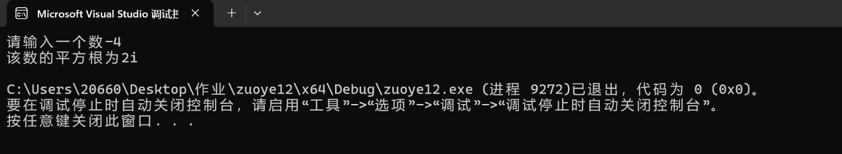

**9.** **#include<iostream>**

**using namespace std;**

**int main()**

**{**

**float i = 2.0,a=1.0,b;**

**do**

**{**

**i = i * 2;**

**a++;**

**} while (i < 100);**

**b = 0.8*(2 - i) / (1 - 2)/--a;**

**cout << b;**

**return 0;**

**}**

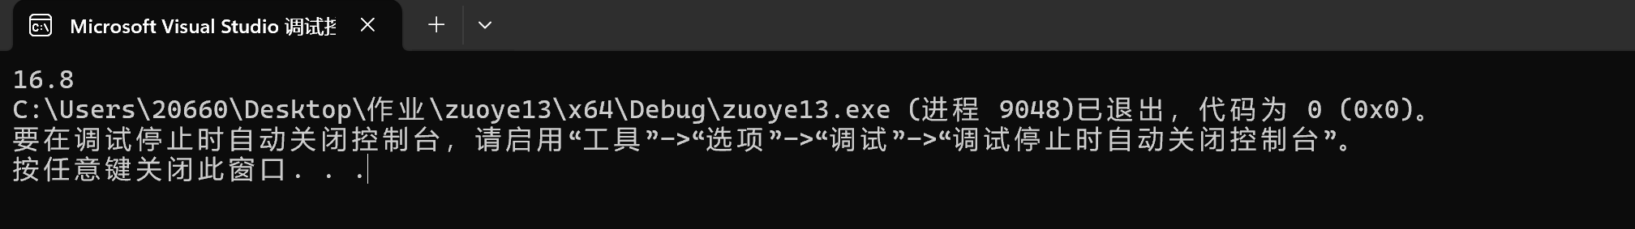

**四、遇到的问题与解决方法**

**问题：不会统计字符个数，不清楚求最大公约数和最小公倍数的其他方法**

**方法：上网查询**

**五、体会**

**要善于利用网络等资源自主学习**